任务奖励

一、功能概览
功能信息 | 说明
功能名称 | 任务奖励
功能介绍 | 通过设置条件任务，激励观众完成指定任务以获取相应奖励
使用目的 | 提升直播间的活跃程度与观众停留时长
操作路径

二、使用说明

1、新建任务奖励
- 进入【直播列表】页面，选中直播点击【详情】，在直播间管理处点击【营销互动】-【任务奖励】-【新建任务】
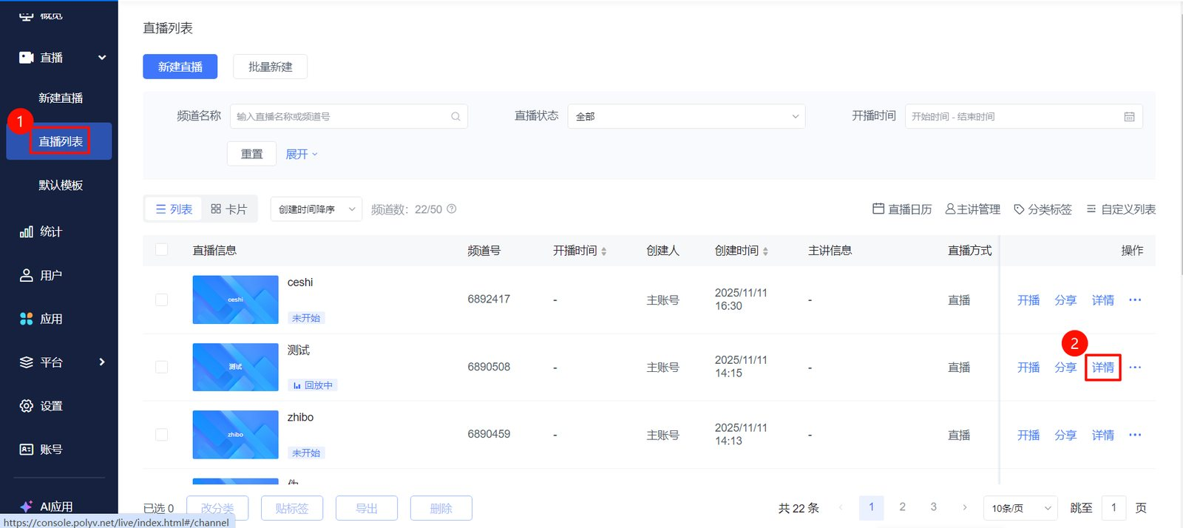
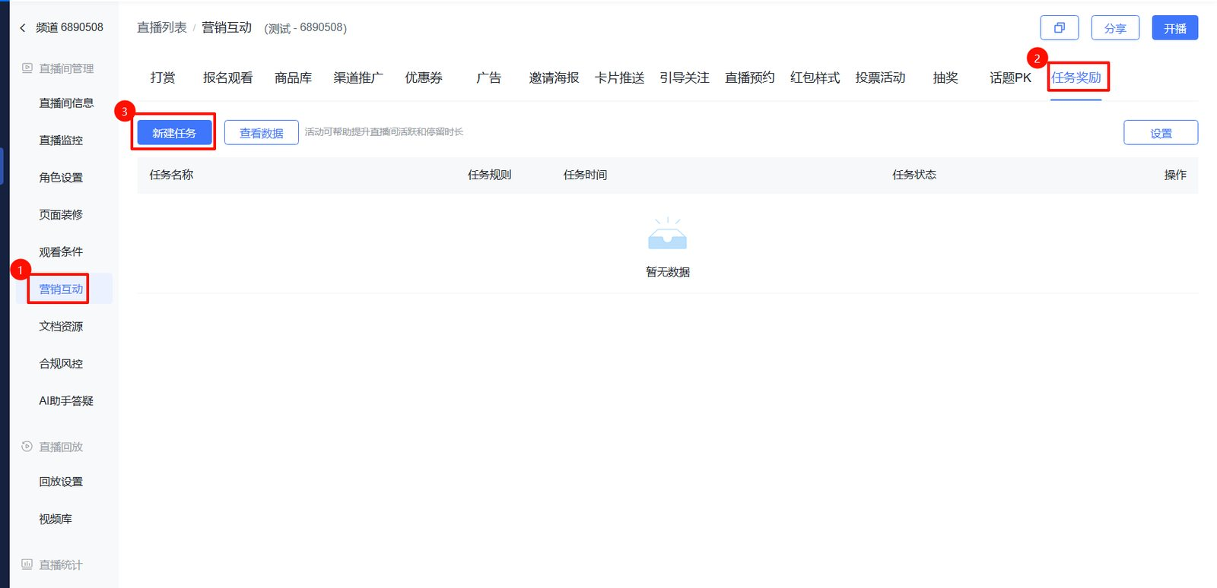
- 主要配置字段说明
- 任务规则：
- 解锁任务：观众按顺序逐级解锁奖励，如上一个任务未达成，即使下一个任务达成了，也无法解锁奖励；支持针对一整个活动设置标签
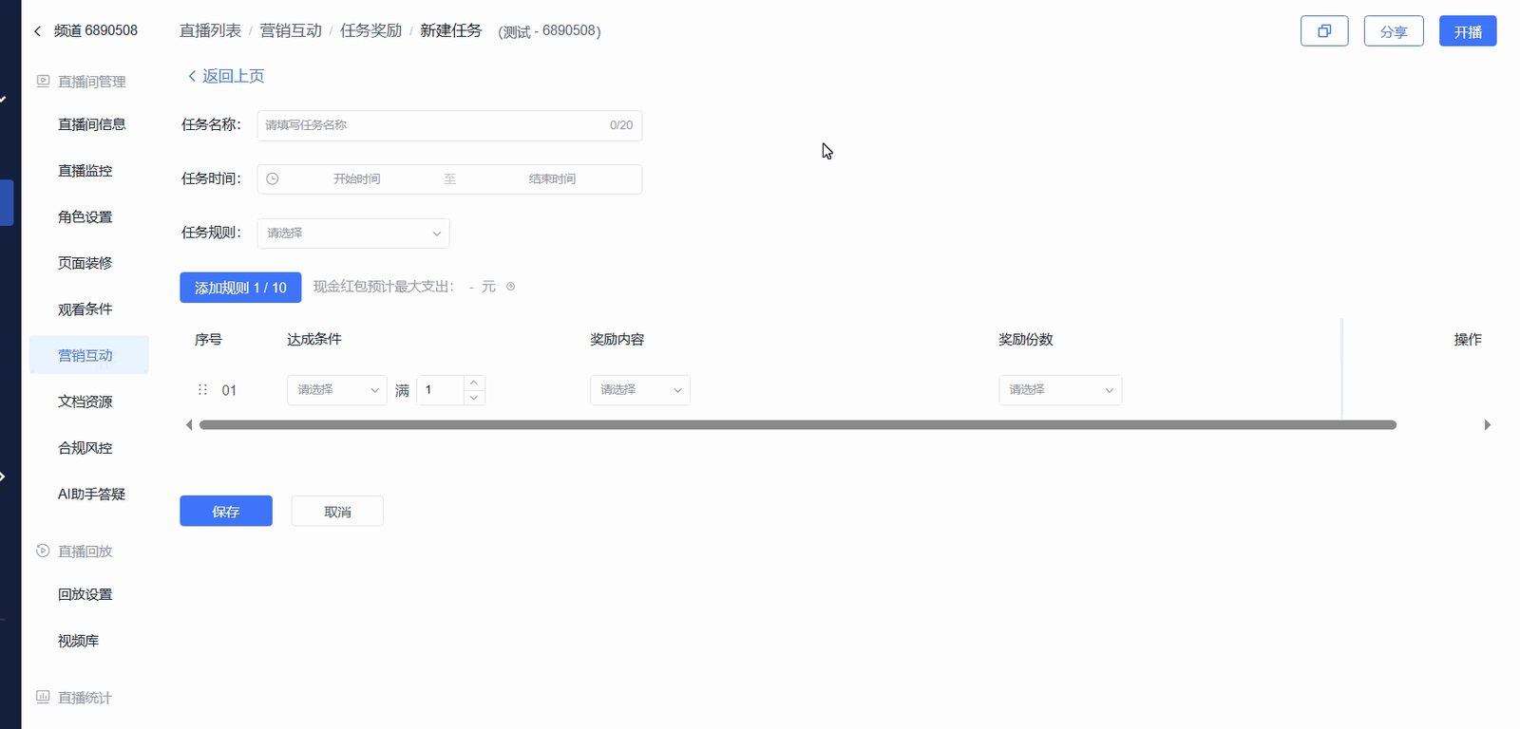
- 并行任务：观众完成对应任务即可获得奖励，每个任务的奖励之间没有先后关系；支持针对单个子任务设置标签
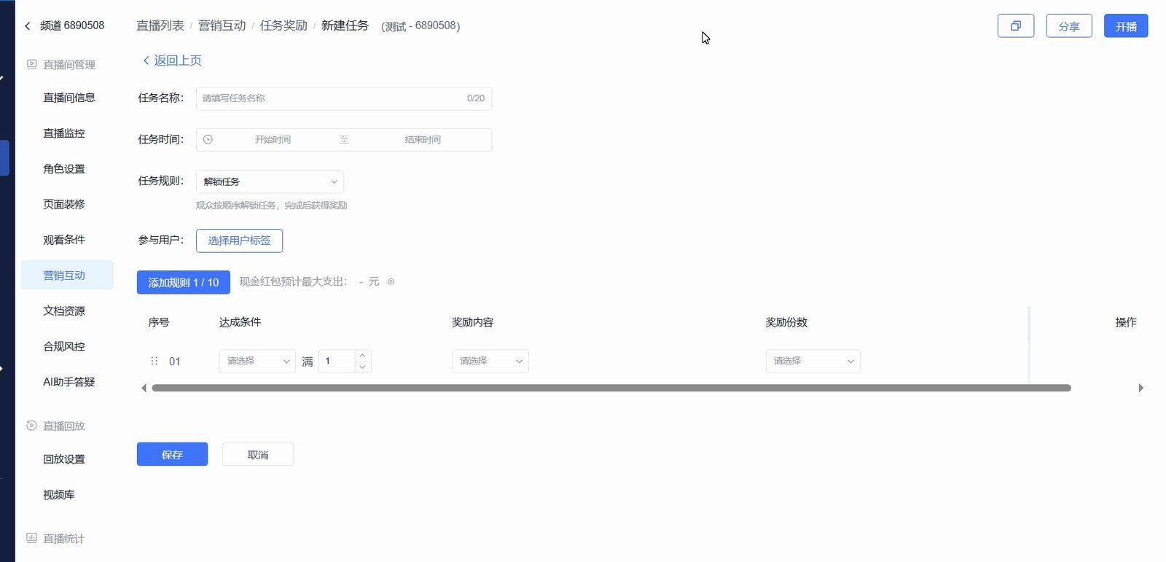
- 达成条件：
- 签到次数：可在直播中不同节点发起签到，以避免观众挂机
- 在线时长：可配置不同在线时长的任务，以确保观众一直在线
- 答对题目数：题目支持设置单选题/多选题/判断题，轻量化的题目可提升互动，并增强观众对直播内容的理解
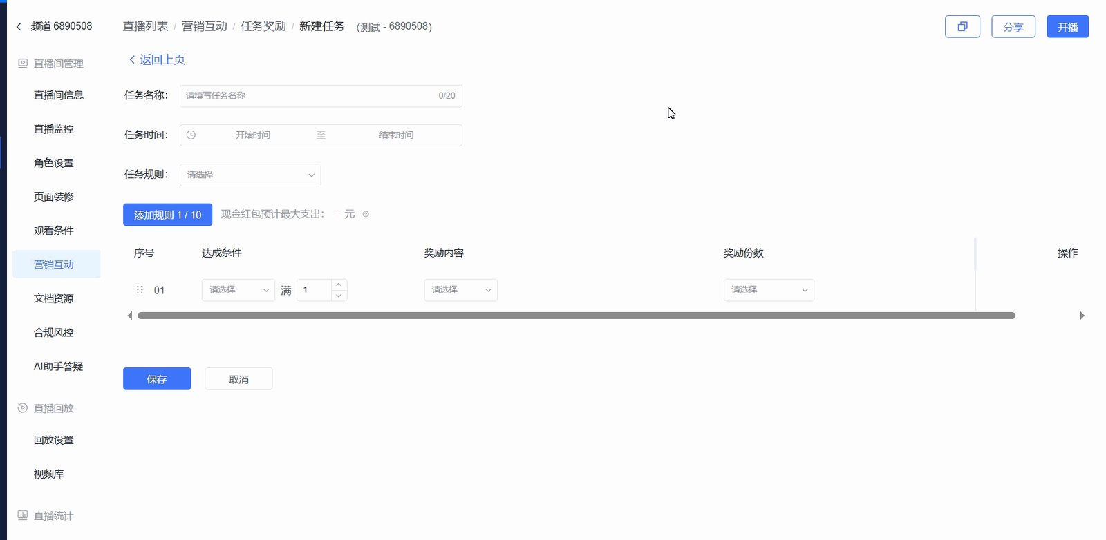
- 进行题目设置：
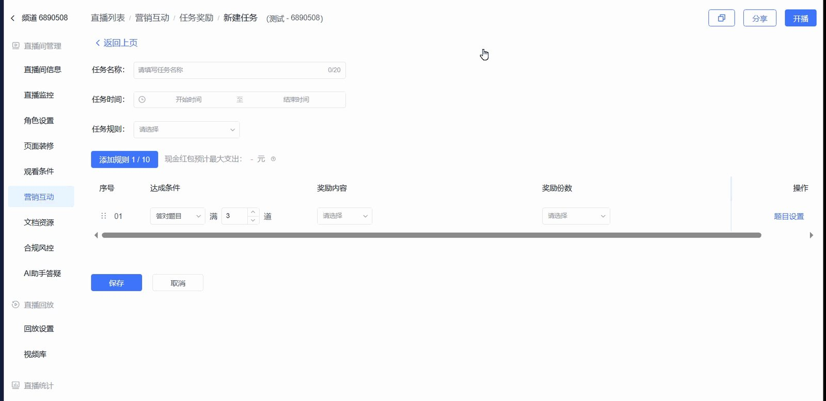
- 奖励内容：
- 无奖励：适用于解锁任务下，完成多个无奖励性质的任务，在最后一个任务获得一个大奖励的场景
- 自定义奖励：适用于自定义实物奖励，观众可填写收货信息
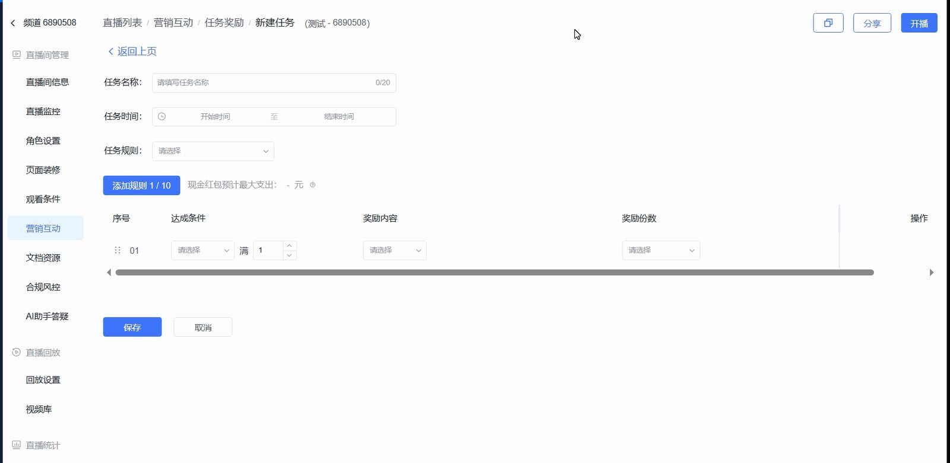
- 现金红包：使用该功能需先绑定微信支付商户号，如开通的是旧版商家转账到零钱，现金红包可自动发放到观众的微信零钱；如开通的是新版商家转账，需观众手动点击提现后发放到观众的微信零钱
- 积分：使用该功能需前开启积分功能，适用于在保利威搭建积分体系的客户；具体操作可移步到积分管理帮助文档
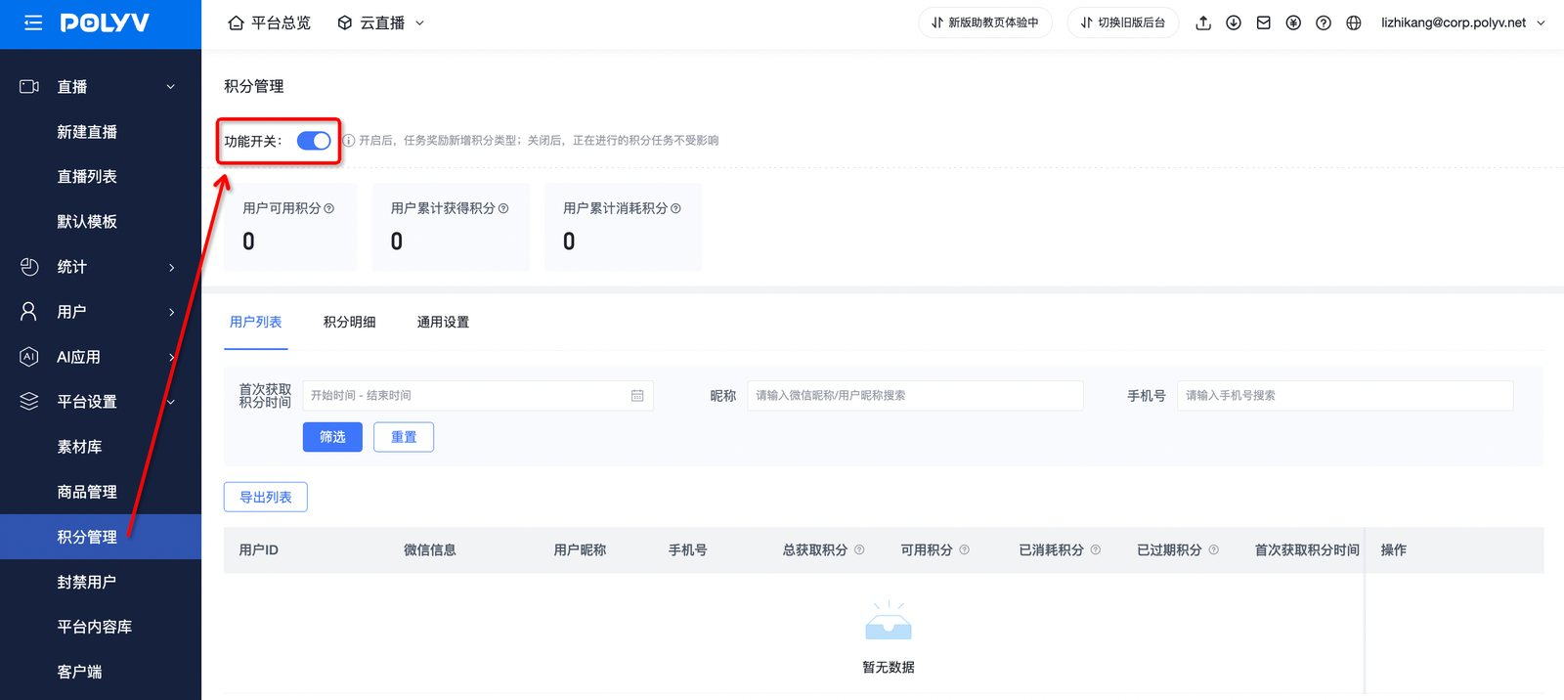
- 外部积分：使用该功能前需进行外部积分设置，适用于在第三方/自研系统有完整的积分体系，直播获取积分场景使用保利威的客户
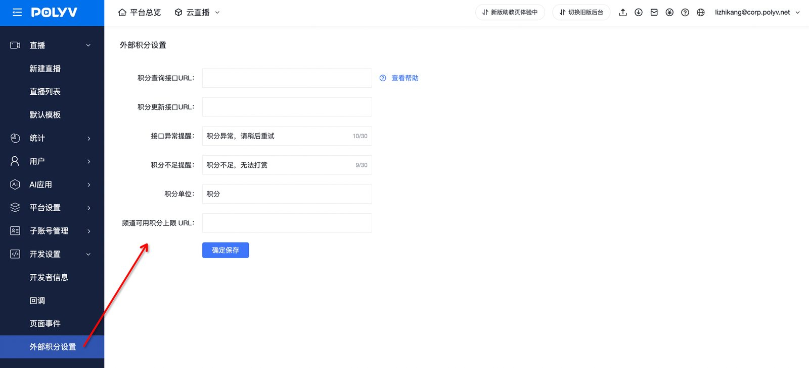
- 频道全局配置
可为频道下所有任务奖励活动设置「达成任务提醒」，勾选主动弹窗提醒，则对达成每一条任务的观众主动弹窗告知，未勾选则不主动弹窗告知，观众自己在任务列表查看达成情况
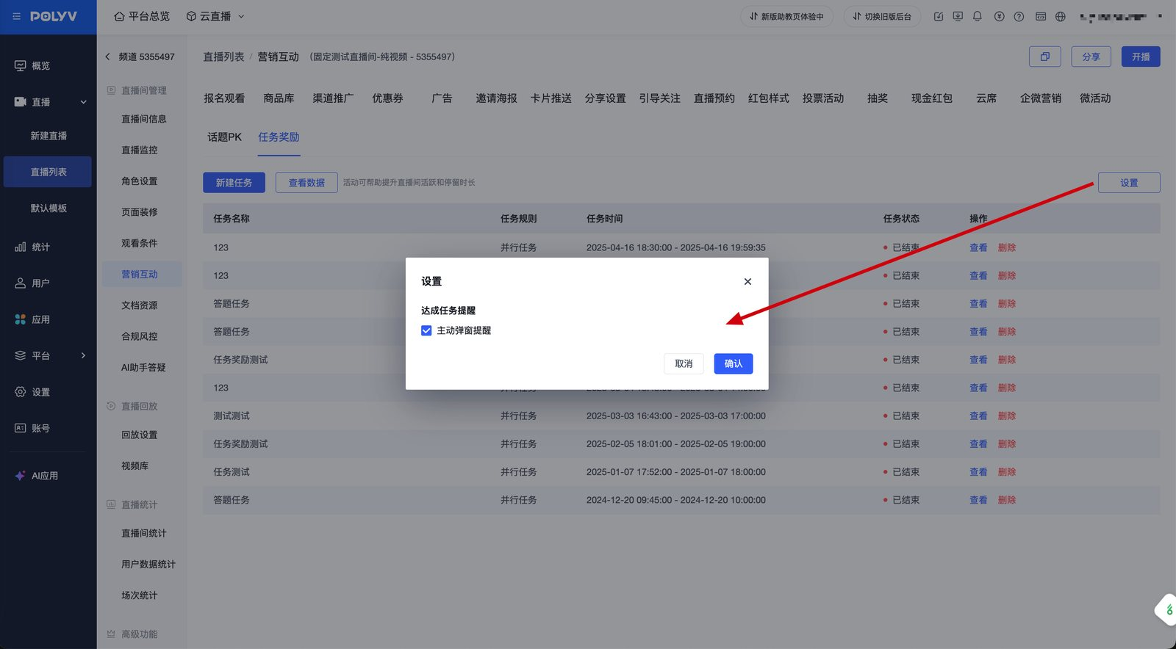

2、观众参与-达成任务
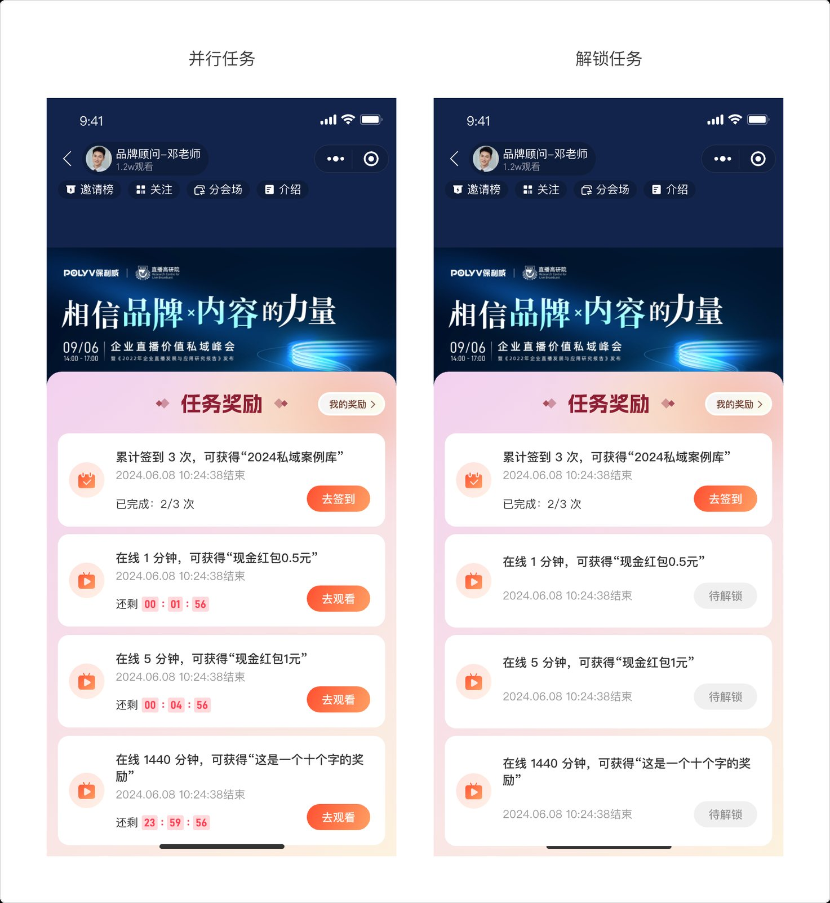
当奖励=现金红包，在旧版商家转账到零钱下，现金红包可自动发放到观众的微信零钱，观众可在「我的奖励-任务奖励」查看发放情况。
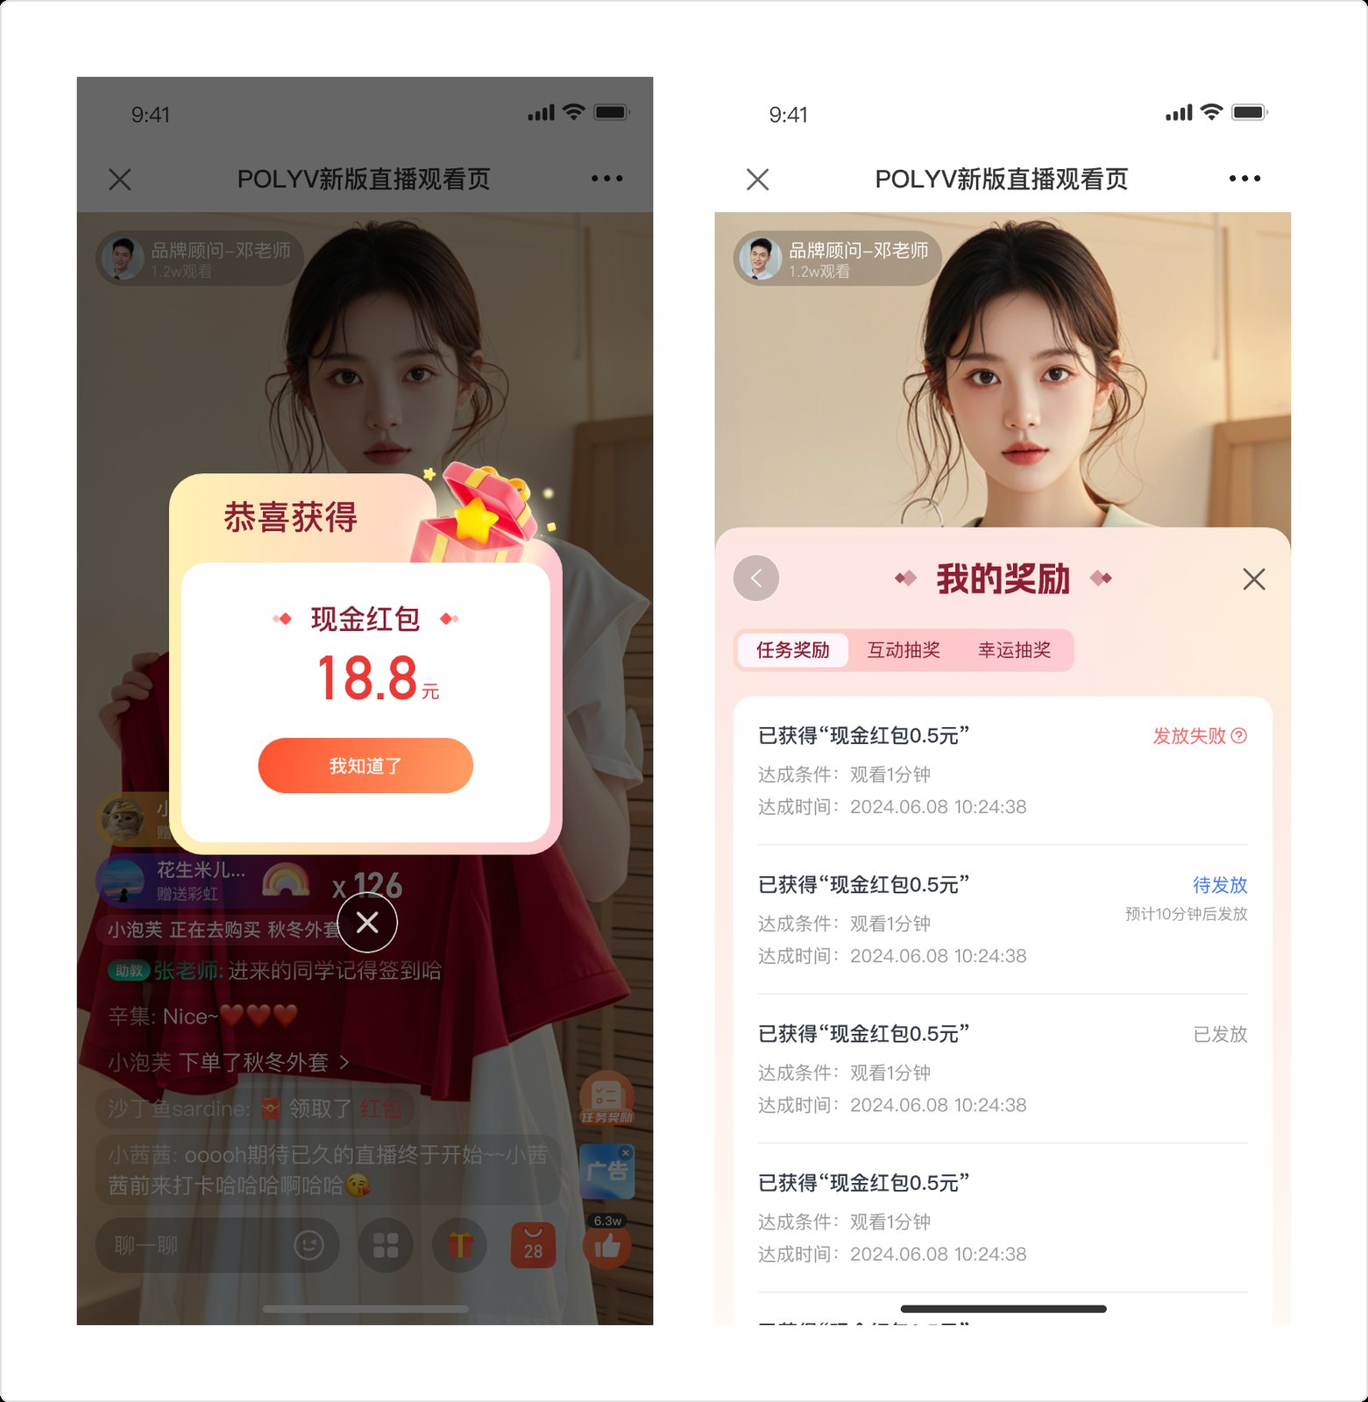
当奖励=现金红包，在新版商家转账下，需观众手动点击提现后发放到观众的微信零钱，提现时，可将当前观众钱包的余额一并提现。
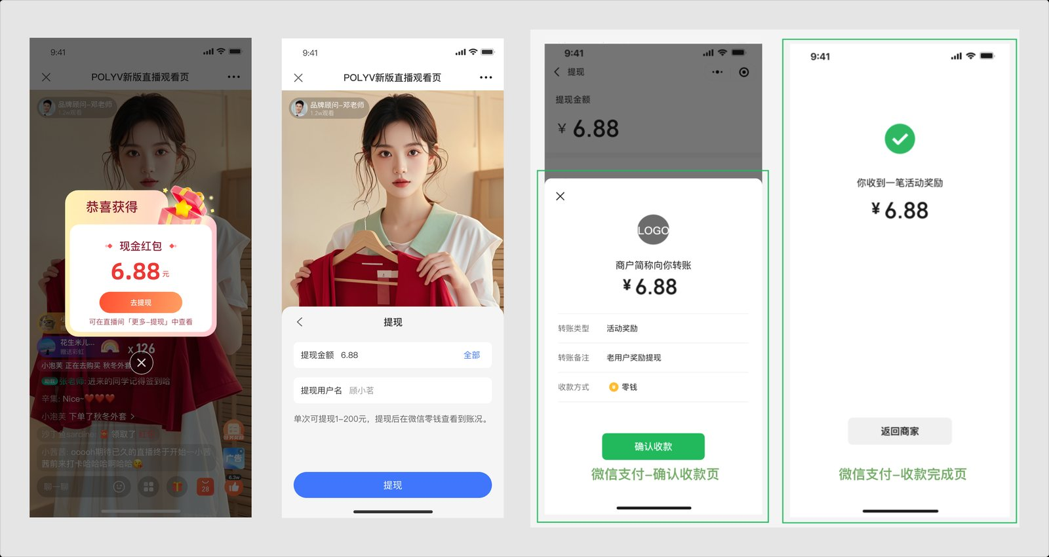
如观众没有当场提现，可在以下位置找到提现入口，重新发起提现。
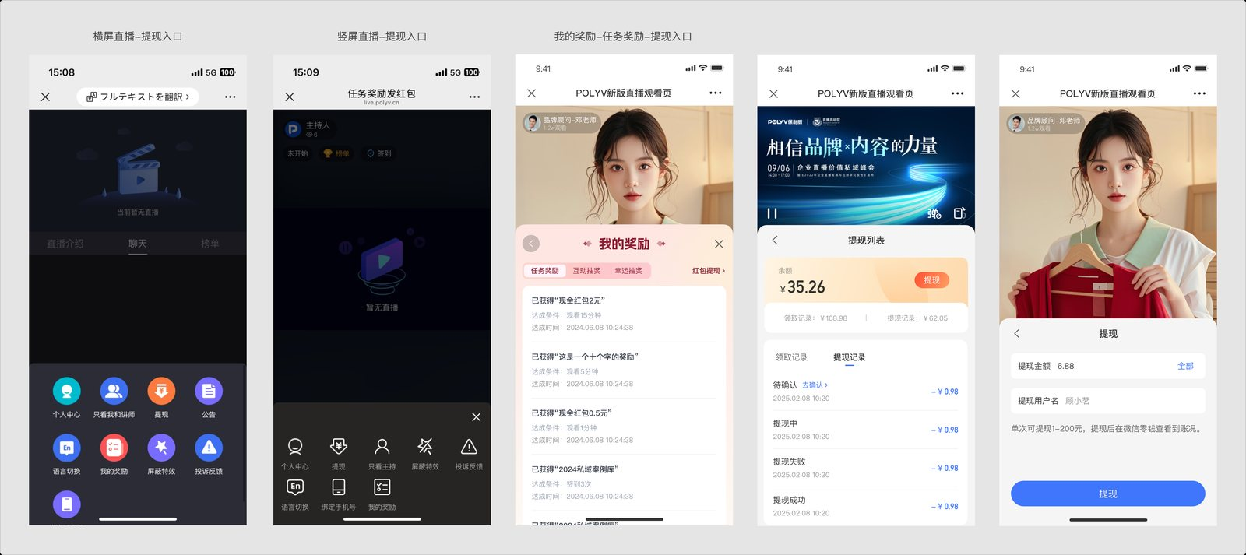

3、查看活动数据
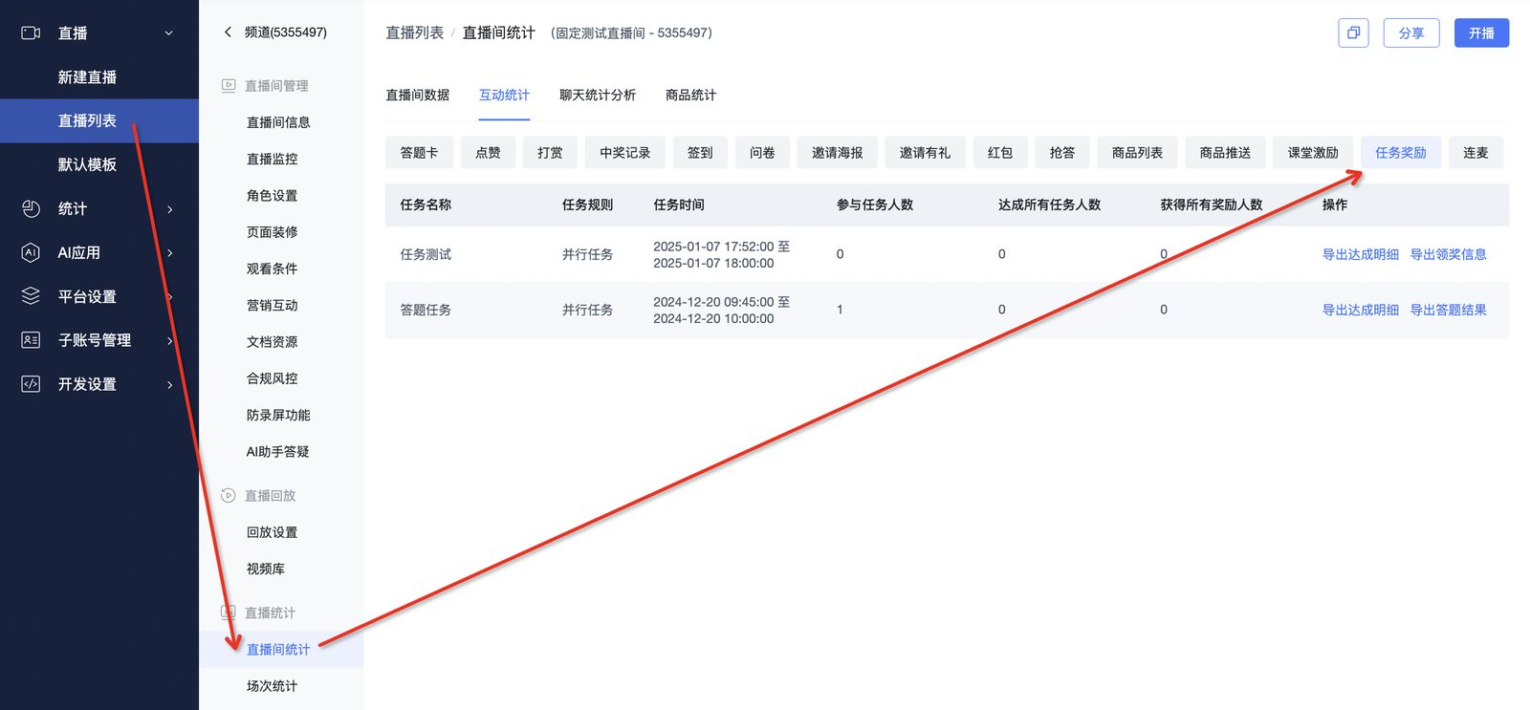
- 指标统计口径：
- 参与任务人数：统计任务开始-结束时间内，参与活动的总人数，该时间段停留在直播间的观众均默认参与。
- 达成所有任务人数：统计截止任务结束时间，达成该任务奖励活动下所有条件的总人数，如设置了「限制奖励份数」，则达成任务不一定得奖励。数据量大时，该指标的统计需要一定时间，未统计完成则展示「统计中...」。
- 获得所有奖励人数：统计截止任务结束时间，达成所有任务且获得所有奖励的人数，当「不限奖励份数」时，达成所有任务人数=获得所有奖励人数，如「奖励内容」设置为「无奖励」则不包含在该统计中。
- 操作：
- 导出达成明细：某场任务奖励活动的达成任务明细，至少达成1个任务的观众纳入导出范围，「 - 」有几种含义：未达成、已达成但奖励名额已满导致未得奖、奖励内容设置为无奖励。
- 导出领奖信息：一场任务奖励活动中，至少有一个任务配置了观众主动领奖。
- 导出答题结果：一场任务奖励活动中，至少有一个任务配置了答题条件。

